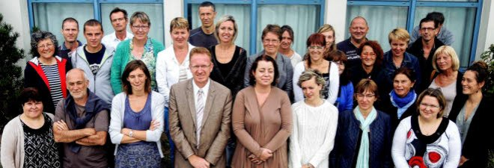

Collège Fichez. Effectif en hausse 3 septembre 2014 L'équipe pédgogique a fait sa rentrée, lundi, sous la direction du nouveau principal, Dominique Legros. Répartis en huit classes (deux par niveau), 170 élèves (soit onze de plus que l'an dernier), dont 40 élèves de sixième, ont repris, depuis hier matin, le chemin du collège public Louis-et-Marie-Fichez. Personnels administratifs, de service et enseignants ont, pour leur part, repris le chemin du collège lundi, sous la direction du nouveau principal, Dominique Legros, qui arrive de Polynésie. Une dynamique positive Comme chaque année, la rentrée voit arriver « de nouvelles têtes » au sein du personnel : Emmanuelle Roué (anglais), Marianne Prisset (EPS), Roxane Clavier (histoire-géo), Élodie Lastennet (mathématiques), Yann Guémas (sciences physiques), Maïwenn Péron (documentaliste), Sylvie Tanguy (auxiliaire de vie scolaire), Nicolas Gloux (agent d'entretien) et Agnès Carval (assistante sociale). Le nouveau principal entend poursuivre « la dynamique positive » engagée par son prédécesseur, Yves Le Gall. « Les résultats au brevet sont passés de 84 % en 2011 à 92 % en 2014. La progression a été régulière durant ces trois années et le taux d'élèves ayant obtenu une mention est passé de 40 % à 84 %. Enfin, le taux d'accès à la seconde générale et technologique a progressé de 58 % à 71 %, toujours pour ces mêmes années ».
© Le Télégramme - Plus d’information sur http://www.letelegramme.fr/finistere/plouescat/college-fichez-effectif-en-hausse-03-09-2014-10322704.php

